Отчет о тестировании на копии Т-1
IMDEV-9746. Ускорение установки лимитов новым клиентам: обработка "Распространение правил с одного клиента на список клиентов" 1.17
Дата тестирования: 04.11.2026. Базы: копии ПРОД (Т-1) ФО и ФО розница, конфигурация 1.4.9.5. Сравнивались рабочая версия обработки 1.16 и новая 1.17.

1. Итог
в 7,3 раза  ФО: установка лимитов новому клиенту 22,7 с против 3,1 с | в 1,4 раза  ФО розница: запуск с двумя клиентами 7,7 с против 5,4 с | 0 расхождений  у 9 клиентов результат 1.17 совпал с 1.16 и с исходным состоянием

Проверка | Результат | Основание
Регресс | Пройден | 9 реальных клиентов (3 в ФО, 6 в рознице), каждый обработан обеими версиями: установки лимитов, пороги и сведения после 1.16 и после 1.17 одинаковые и совпадают с состоянием до теста. Ошибок нет ни в одном из 18 запусков
Скорость, ФО | в 7,3 раза быстрее | Медиана по 3 запускам: 22,7 с в 1.16 и 3,1 с в 1.17. Прогноз по стенду - в 7,7 раза
Скорость, ФО розница | в 1,4 раза быстрее | Медиана по 3 запускам: 7,7 с в 1.16 и 5,4 с в 1.17. Прогноз по стенду - в 1,35 раза
Фоновая запись версий лимитов, ФО розница | в 2,2 раза быстрее | 14 с в 1.16 и 6-7 с в 1.17; на время обмена не влияет
Письма | Без ошибок | Отправлены на тестовые адреса, ошибок отправки в журнале регистрации нет. 1.17 отправляет одно итоговое письмо на класс лимитов вместо письма по каждому клиенту

2. Что изменено в версии 1.17
- Временные файлы вложений писем удаляются после отправки (ФО и ФО розница).
- В ФО пороги лимитов нового клиента записываются без пересчета истории и настроек лимита на каждый порог, как в рознице. Проверки, которые выполнял при записи учет порогов (подтвержденный лимит, доступ к классу лимита, пометка удаления настройки порогов), обработка выполняет сама. История лимита и настройки лимита обновляются один раз на лимит в фоновом задании после распространения.
- Настройки лимита в фоновом задании обновляются только для классов лимитов с расширенным подтверждением: только для них проверка лимитов берет пороги из сохраненных настроек. На копии ПРОД таких классов нет.
- Одно итоговое письмо на класс лимитов с порогами всех клиентов запуска вместо письма по каждому клиенту (ФО и ФО розница).
- Обработка не ждет окончания фонового задания записи версий лимитов, которое ставит сама (ФО розница).
- Фоновое задание записи версий сначала проверяет, созданы ли установки лимитов, и делает паузу, только если их еще нет.

3. Как проверялось
- Базы: копии ПРОД (Т-1) ФО и ФО розница от 04.11.2026, конфигурация 1.4.9.5.
- Клиенты: реальные клиенты, которым лимиты были установлены автоматически незадолго до теста. ФО - 3 клиента, по одному на запуск (26 порогов у каждого). ФО розница - 6 клиентов, по два на запуск (классы Compliance и Регуляторные, 4 порога у каждого).
- Распространение вызывалось так же, как после обмена с МО, под пользователем из списка сервисных - как на ПРОД. Подписки на запись сведений клиента работали как на ПРОД и на время запуска 1.17 обращались к версии 1.17.
- Письма отправлялись по настройкам рассылки обработки; на время теста адреса в них заменены на тестовые.
Порядок теста в каждой базе
- Снимок исходного состояния клиентов: установки лимитов (класс и состав лимитов), пороги (лимит и настройка порогов), сведения распространения.
- Перед каждым запуском клиент приводится к состоянию нового клиента: снимается проведение его установок лимитов, удаляются его пороги и сведения автоустановки.
- Каждый клиент обрабатывается обеими версиями. Порядок версий чередуется: 1.16 и 1.17, затем 1.17 и 1.16, затем снова 1.16 и 1.17, чтобы ни одна версия не получала преимущества от прогрева сервера.
- После каждого запуска: ожидание фоновых заданий, замеры времени, снимок состояния клиентов.
- Сравнение состояния клиентов после 1.16, после 1.17 и до теста.

4. Регресс
Проверка | ФО (3 клиента) | ФО розница (6 клиентов)
Установки лимитов: класс и состав лимитов после 1.16 и после 1.17 | Совпадают | Совпадают
Пороги лимитов: лимит и настройка порогов | Совпадают (26 у каждого) | Совпадают (4 у каждого)
Сведения клиента: эталонный портфель, даты автоустановки и распространения правил, лимиты заведены | Совпадают | Совпадают
Результат 1.17 и состояние клиента до теста | Совпадают | Совпадают
Версии лимитов, записанные за запуск | 26 в обеих версиях | 4 в обеих версиях
Ошибки в журнале регистрации (включая отправку писем) | 0 | 0

5. Время запуска
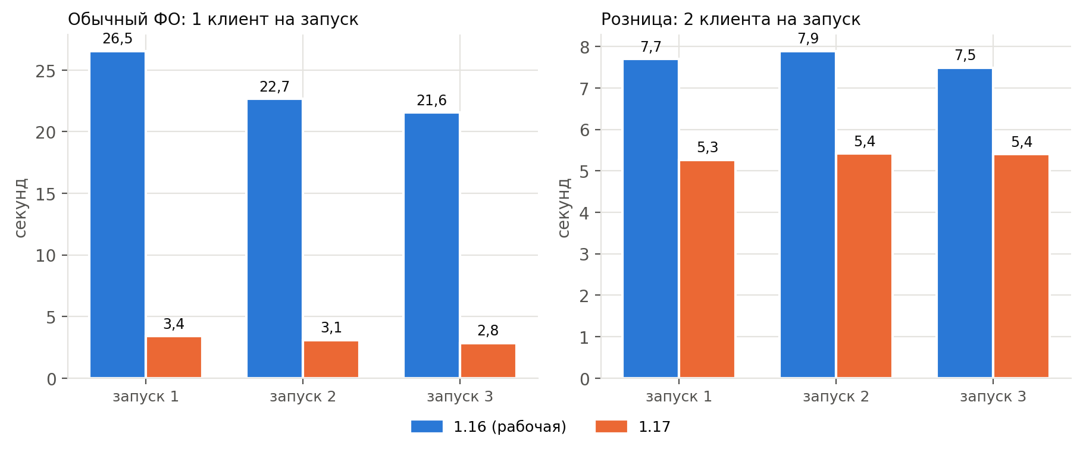
Рисунок 1. Время установки лимитов по запускам, секунд
База | 1.16, медиана (мин - макс) | 1.17, медиана (мин - макс) | Быстрее
ФО, 1 клиент | 22,7 с (21,6 - 26,5) | 3,1 с (2,8 - 3,4) | в 7,3 раза
ФО розница, 2 клиента | 7,7 с (7,5 - 7,9) | 5,4 с (5,3 - 5,4) | в 1,4 раза

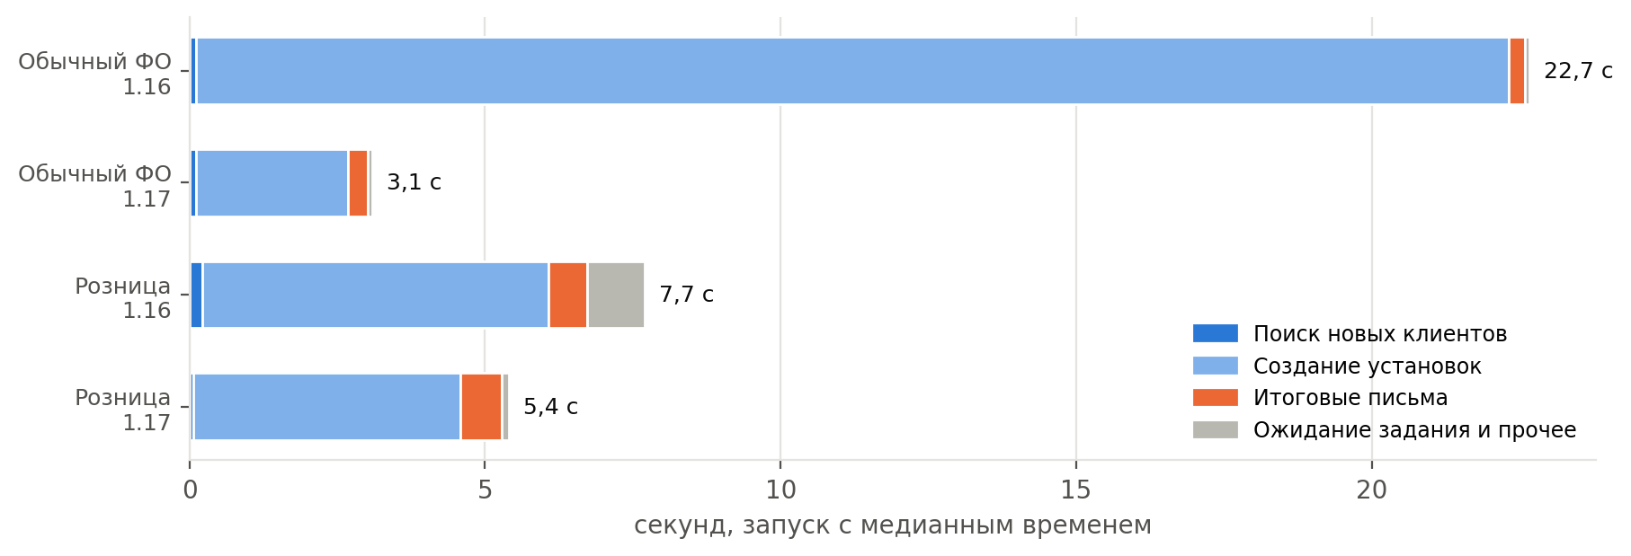
Рисунок 2. Из чего складывается время запуска
В ФО время уходило на запись порогов: каждый из 26 порогов пересчитывал историю и настройки лимита по всем клиентам с порогом по этому лимиту. В 1.17 создание установки занимает 2,6 с вместо 22,2 с, итоговое письмо - около 0,3 с.
В ФО розница 1.17 убирает четыре письма по клиентам (в 1.16 они входят в создание установок) и ожидание 0,8 с после постановки фонового задания. Оставшееся время - запись установок лимитов и сведений клиентов, которые выполняются средствами конфигурации и в этой доработке не менялись.

6. Фоновые задания
Задание | 1.16 | 1.17
Запись версий лимитов, ФО (26 версий) | нет: версии пишутся при записи каждого порога внутри запуска | 10-11 с после запуска, на время обмена не влияет
Запись версий лимитов, ФО розница (4 версии) | 14 с: пауза 2 с на каждую пару клиент и класс плюс запись версий | 6-7 с: без паузы
Распространение по записи сведения клиента (подписка) | до 1 с каждое | до 1 с каждое

Фоновое задание розницы ускорилось в 2,2 раза, а не в 4,6, как на тестовом стенде: на копии ПРОД у лимитов розницы до 28 тысяч портфелей с порогами, и запись одной версии лимита занимает около 1,5 с. Версия 1.17 убирает паузу, саму запись версий она не меняет.

7. Сравнение с ПРОД
Показатель | ПРОД, замеры 16.10-02.11 | Т-1, версия 1.16
ФО: на одного клиента | 25,9 с | 22,7 с
ФО розница: на пару клиент и класс | 1,5 с | 1,9 с

Копия Т-1 по скорости близка к ПРОД, поэтому ожидаемый результат на ПРОД: в ФО около 3-4 с на нового клиента вместо 26 с, в ФО розница - запуск примерно в 1,4 раза быстрее и в несколько раз меньше писем.

8. Особенности версии 1.17
- История и настройки лимита обновляются фоновым заданием через несколько секунд после распространения (в тесте 6-11 с). Проверка лимитов использует сохраненные настройки только для классов с расширенным подтверждением, на ПРОД таких классов нет.
- Письма: по классу лимитов приходит одно итоговое письмо с порогами всех клиентов запуска. Признак ошибки или предупреждения в теме письма считается по всем клиентам класса.

9. Тестовые данные
Клиенты теста после теста настроены так же, как до него: действующие установки лимитов, пороги и сведения - от последнего запуска 1.17. Исходные установки лимитов этих клиентов остались непроведенными, установки промежуточных запусков помечены на удаление. Рабочей обработке возвращены версия 1.16 и исходные настройки. Копия Т-1 обновляется с ПРОД каждую ночь.

10. Вывод
Версия 1.17 обработки распространения правил прошла регресс на реальных клиентах копии ПРОД без расхождений и ошибок. Установка лимитов новому клиенту в ФО выполняется в 7,3 раза быстрее, в ФО розница - в 1,4 раза быстрее, письма приходят одним итоговым письмом на класс лимитов. Версию 1.17 можно передавать на ПРОД.

